TEMAT: DBAMY O PRZYRODĘ

CELE SZCZEGÓŁOWE, dziecko:
- słucha uważnie utworu, wypowiada się pełnym zdaniem na temat treści,
-potrafi wymyślić zakończenie opowiadania,
- wypowiada się na temat treści ilustracji,
- dostrzega w utworach literackich złe i prawidłowe zachowanie,
- uczestniczy w doświadczeniach z wodą, potrafi wyciągać wnioski,
- rozumie potrzebę dbania o środowisko
-rozumie konieczność segregacji odpadów;
-rozróżnia pojemniki do segregacji;
-wykorzystuje odpady do pracy twórczej;
-poznaje niektóre możliwości wykorzystania surowców wtórnych do zabawy;
„ Wielka przygoda w małym miasteczku”- opowiadanie B. Eysmontt
Pewnego dnia do miasteczka przywędrował Czarodziej. Nie zajmował się on często czarami, bo mały Czarodziej kochał wielkie podróże. Kiedy nadchodziła wiosna, zamykał domek, brał kota na ramię i podpierając się czarodziejska pałeczką, ruszał w drogę. Nie wiecie jednak
jeszcze jednego, że w tych wielkich podróżach. Czarodziejowi najbardziej podobały się małe miasteczka... I pewnego dnia, kiedy szedł przed siebie, zobaczył z pagórka najpierw rzeczkę, a potem mostek. A dalej, za mostkiem, kolorowe kamieniczki, krzywe uliczki i bardzo dużo błyszczących w słońcu dachów i okienek.
– Ha, mój kocie! – zawołał, podskakując do góry Czarodziej. – Przecież to najprawdziwsze małe miasteczko, jakie kiedykolwiek widziałem! Prawda, mój kocie? Kot wprawdzie nic nie odrzekł, ale Czarodziej wiedział doskonale, że myśli tak samo. Mały Czarodziej biegł tymczasem, jak umiał najszybciej, w stronę miasteczka i wyobrażał sobie, co będzie dalej, kiedy wejdzie na rynek, otoczony wesołymi kwiatkami, i zobaczy naokoło wesołe, kolorowe kamieniczki. Takie, jakie zawsze widywał w małych miasteczkach. Nagle tuż nad jego głową coś przeleciało i z trzaskiem rozbiło szybę. Za krzywym rogiem uliczki rozległ się świst i gwizd, a potem za kamieniczkami przegalopowało coś z wielkim hałasem.
– Ha, mój kocie! A cóż to takiego?! – z przerażeniem wykrzyknął mały Czarodziej, podskakując do góry. Ostrożnie, na palcach zbliżył się do rogu uliczki. A kiedy zajrzał za ten róg, przeraził się jeszcze bardziej.
– Czy to możliwe? – wyszeptał cicho Czarodziej. – Czy i ty, mój kocie, widzisz to, co ja widzę?! Mały Czarodziej tymczasem stał i patrzył na rynek, który w niczym nie przypominał rynku w innych małych miasteczkach. Co stało się z kolorowymi kamieniczkami, błyszczącymi dachami i okienkami? Zamiast nich Czarodziej widział podrapane i porysowane ściany, powybijane szyby i wykrzywione okienka. – Co stało się z kolorowymi kwiatkami? Tu i tam rosły tylko chwasty i suche badylki. Mały Czarodziej długo nad tym wszystkim kiwał głową.
– Uratuj, uratuj nasze miasteczko! – zawołały jakieś głosy i z najbliższych bram i okien zaczęły wychylać się przerażone twarze mieszkańców.
– Chętnie! Bardzo chętnie to uczynię! – zawołał mały Czarodziej. – Tylko powiedzcie mi, kto to zrobił.
– To oni! Oni! – odkrzyknęli mieszkańcy. Na rynku rozległ się straszliwy hałas. I wiecie, kogo zobaczył mały Czarodziej? Na samym przedzie biegł rudy Felek, wywijając długim kijem. Tuż obok galopował piegowaty Stasiek z kamieniem w ręku. A za nimi cała rozwrzeszczana gromada Michasiów, Antków, Wojtków i Stefków, nie mówiąc o tych małych na końcu, którzy mazali kredą po ścianach i po płotach.
– Ha, więc to tak, mój kocie! – krzyknął Czarodziej. – To oni niszczą swoje miasteczko! Dobrze! Spotka ich za to kara! Tu mały Czarodziej machnął swoją czarodziejską pałeczką i w króciuteńkiej chwili całe miasteczko... stało się zupełnie szare. I tak samo szarzy stali się wszyscy chłopcy... Stali teraz z otwartymi buziami i dziwili się.
– Ojejku, co się stało? Co stało się z naszym miasteczkiem? – zaczęła krzyczeć cała gromada...
– No, więc macie to, czegoś cie sami chcieli!
– Ale myśmy wcale tego nie chcieli – pisnął Felek.
– Nie chcieliście? – roześmiał się mały Czarodziej. – A kto zniszczył to śliczne miasteczko? Kto zdrapywał kolorowe ściany i wybijał szyby? Kto wyrywał i deptał kwiatki? Kto łamał gałęzie i rzucał kamieniami? No, kto to wszystko zrobił, kochani?... Chłopcy się zawstydzili, spuścili głowy.
– I co teraz będzie? – zapytał cichutko Felek.
– Oczywiście, że od tej pory aż po wszystkie czasy wasze miasteczko będzie najbardziej brzydkim, najbardziej smutnym, najbardziej szarym miasteczkiem na świecie – odpowiedział mały Czarodziej. A wtedy chłopcy otoczyli Czarodzieja.
– My nie chcemy, żeby nasze miasteczko było najbardziej brzydkim, najbardziej smutnym i najbardziej szarym miasteczkiem na świecie. I bardzo pana prosimy, żeby je pan odczarował. A my przyrzekamy... (Rodzic przerywa opowiadanie i prosi dziecko, aby powiedziało, co mogli przyrzec chłopcy Czarodziejowi. Następnie kontynuuje swoją opowieść).
– No, tak to co innego! – uśmiechnął się mały Czarodziej. – I myślę, że teraz już mogę być spokojny o wasze miasteczko... – No, to ruszajmy w dalszą drogę! – wesoło zawołał mały Czarodziej. Ale zanim się oddalił, raz jeszcze obejrzał się za siebie i z uśmiechem podniósł czarodziejską pałeczkę do góry. I................................................................................................................................................. (Rodzic prosi dziecko, aby wymyśliło zakończenie opowiadania. Na zakończenie dodaje, że dziecko miało rację, bo Czarodziej odczarował miasteczko).
Obrazki wykorzystane przy omawianiu opowiadania.
Pytania do tekstu:
- kto wystąpił w opowiadaniu?
- co zmartwiło Czarodzieja gdy ujrzał miasteczko?
- w jaki sposób chłopcy zniszczyli miasteczko?
- w jaki sposób Czarodziej ukarał chłopców?
- o co chłopcy prosili Czarodzieja?
- czy Czarodziej wysłuchał prośby chłopców?

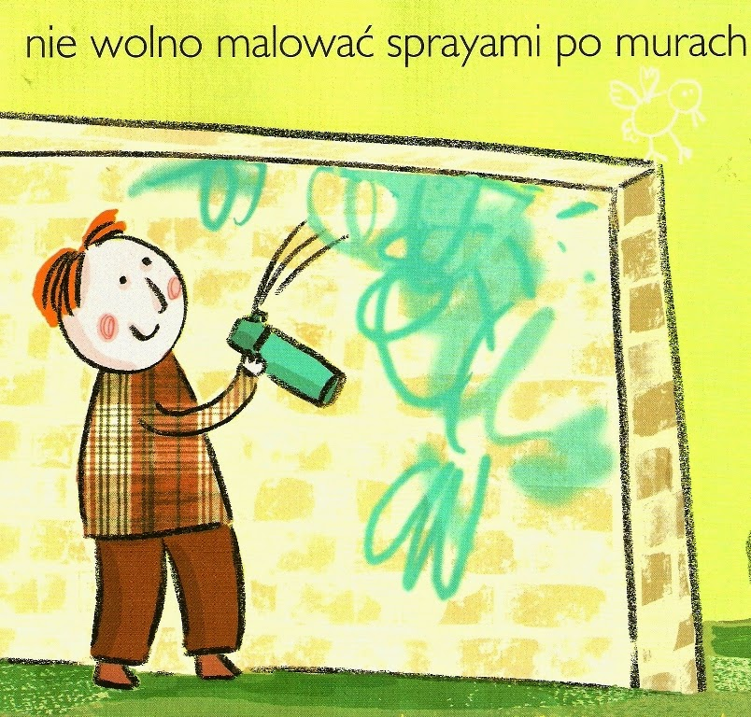

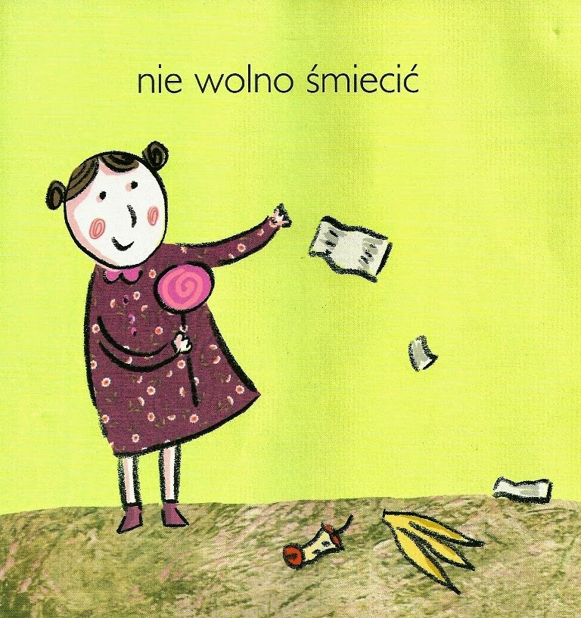

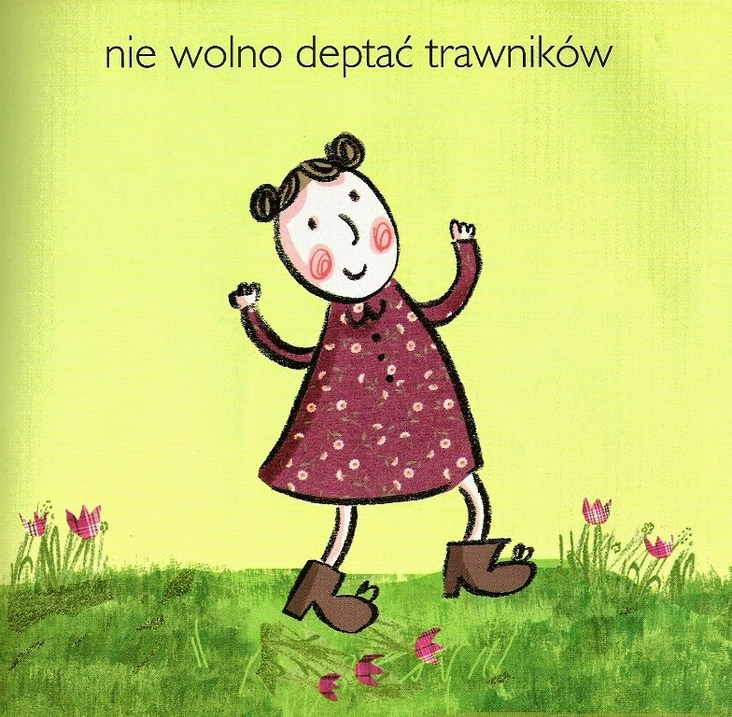
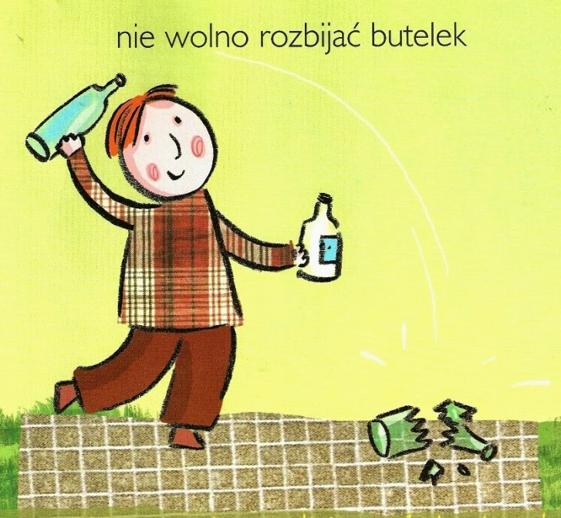
Rodzic przedstawia wiersz, który podaje pozytywne postawy dzieci:
„Dzieci dbają o środowisko”- wiersz B. Formy
W zgodzie z przyrodą
żyją wszystkie dzieci.
Kochają jasne słonko,
które na niebie świeci.
Nie łamią gałęzi,
dbają o rośliny,
podczas wycieczek do lasu
nie płoszą zwierzyny.
Często też dorosłym
dobry przykład dają -
w wyznaczonych miejscach
śmieci zostawiają.
Po wysłuchaniu wiersz dziecko podaje przykłady prawidłowego zachowania się dzieci.
Dziecko ogląda ilustrację poniżej:
- podaje przykłady złego zachowania,
- podaje też przykład prawidłowego zachowania.

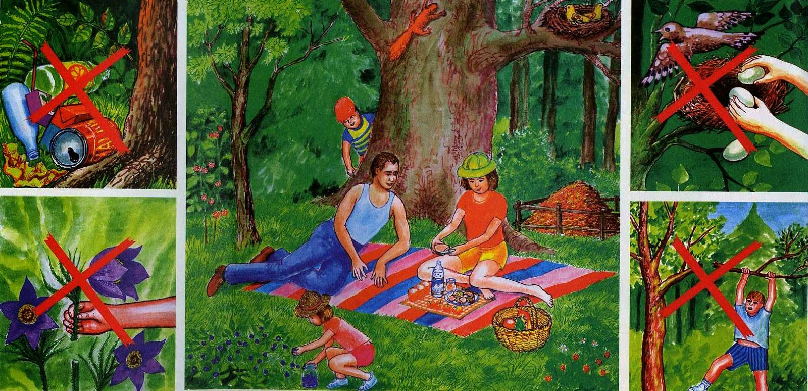

Piosenka do nauki ,, Każdy kwiat to mały świat” https://www.youtube.com/watch?v=UJ90QcB0Rkg
"Każdy kwiat to mały świat"
Nie zrywaj kwiatów, bo kwiaty żyją,
Słońca szukają i wodę piją.
Pragną na łące mieszkać spokojnie,
Pragną dla ciebie pachnieć upojnie.

Każdy kwiat
To mały świat
Mała radość żywa.
Każdy kwiat to mały;
A więc go nie zrywaj!

Jeśli gałązek drzewom nie złamiesz,
To każdy pączek listkiem się stanie.
Będzie zielony i potem złoty,
Kiedy nadejdą jesienne słoty.

Każdy kwiat.....

Zostaw w spokoju ptasie pisklęta,
Barwne motyle, dzikie zwierzęta.
Spróbuj ratować wszystko, co żywe,
Co razem z tobą chce być szczęśliwe.

Każdy kwiat....

Przygotowanie do nauki czytania i pisania połączone z rozwijaniem kompetencji matematycznych.
1. "Oszczędzanie i marnowanie wody"
Rodzic lub dziecko przygotowuje symbole uśmiechniętej i smutnej buźki ( obok nich kartoniki z napisami "TAK" i "NIE"). Po czym prosi, aby dziecko przyporządkowało symbolom, odpowiednie ilustracje:
Pod zieloną buźką i napisem "TAK"- obrazki, na których widoczne jest oszczędzanie wody
Pod czerwoną buźką i napisem "NIE"-obrazki, na których widoczne jest marnowanie wody.
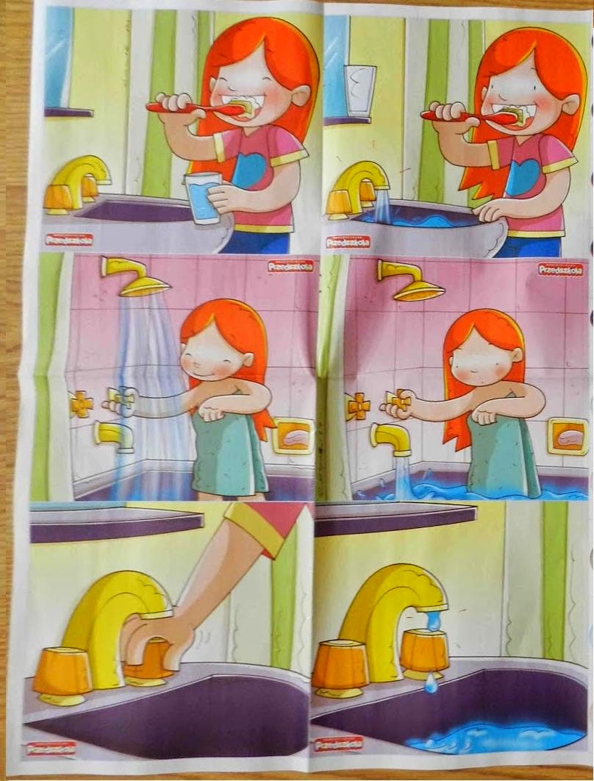
2. "Segregujemy świeci"- grupowanie przedmiotów ze względu na ich przynależność.
Pod ilustracjami koszów na śmieci, dzieci przyklejają odpowiednie sylwety odpadów, które można wydrukować lub wyciąć z gazetek reklamowych( dziecko może samo narysować taki kosz pokolorować na odpowiedni kolor),.

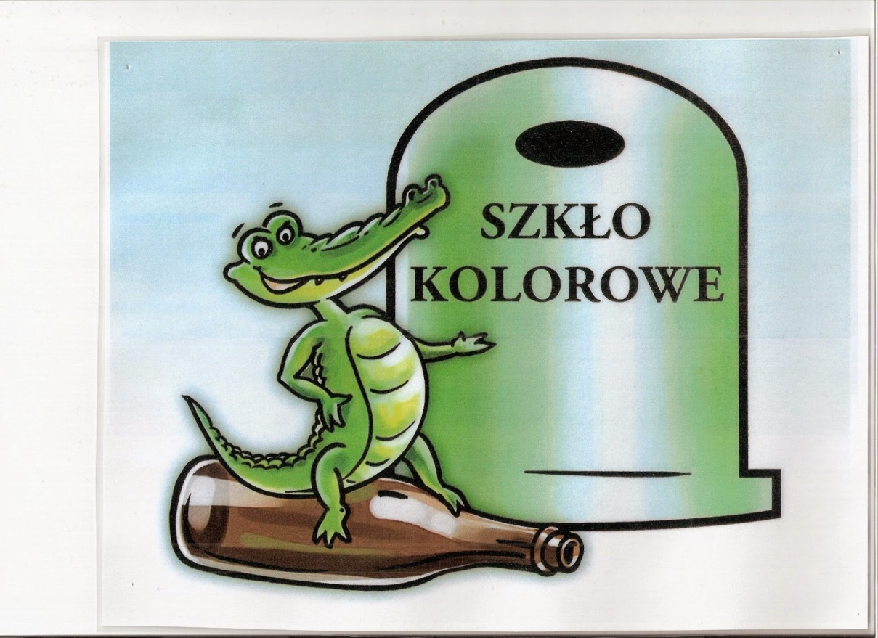
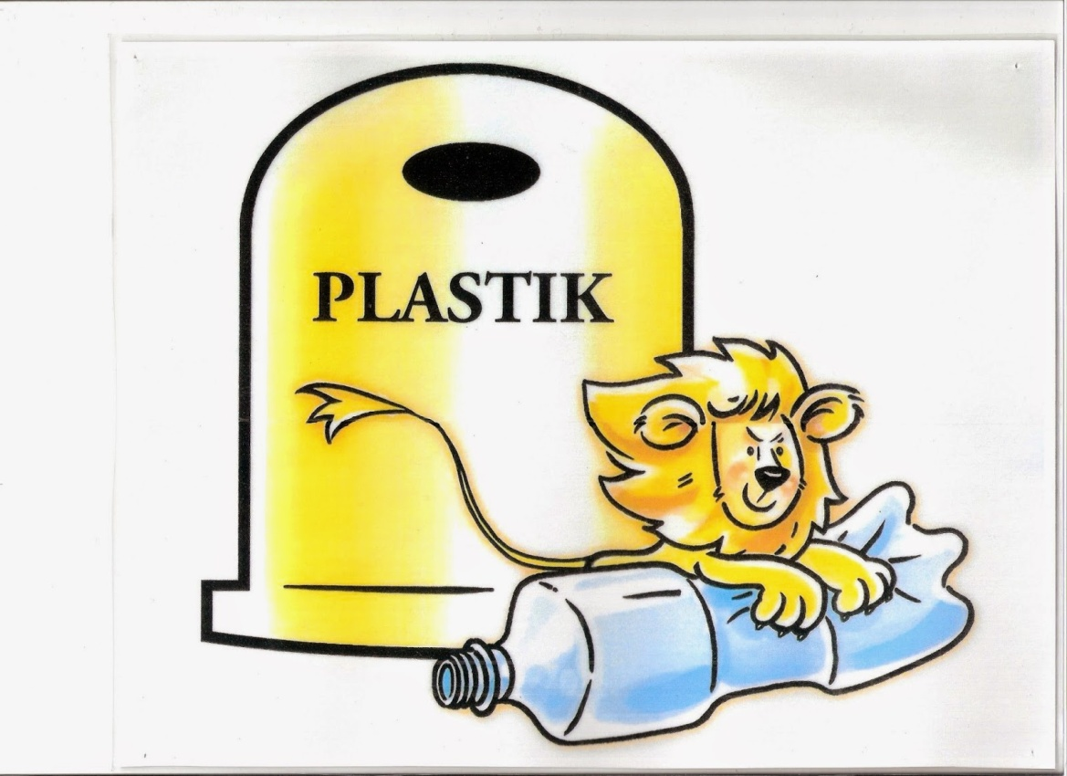

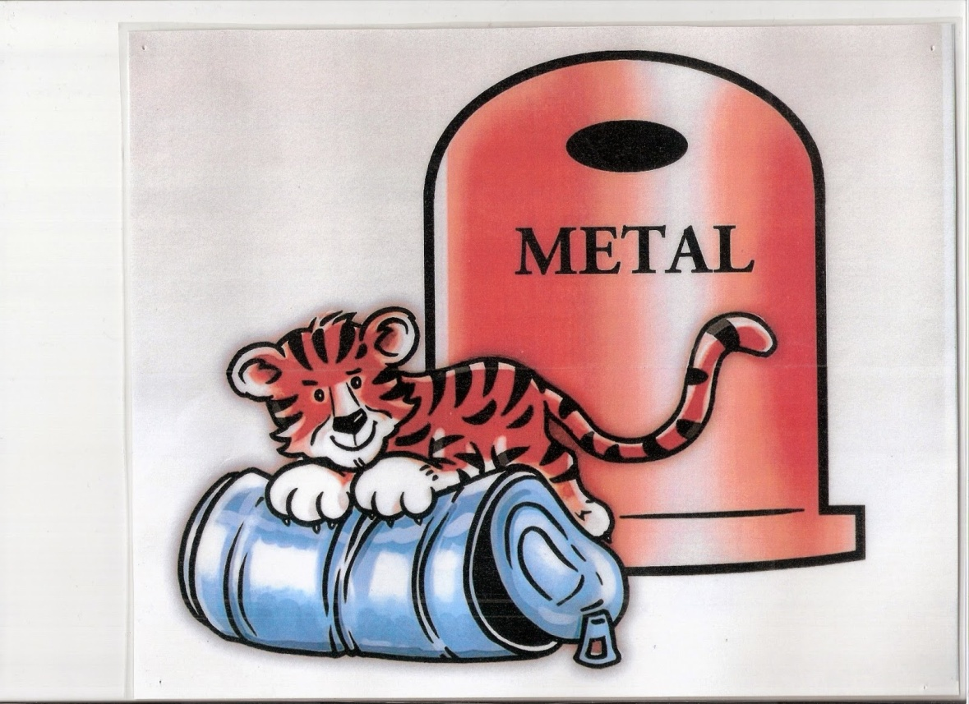

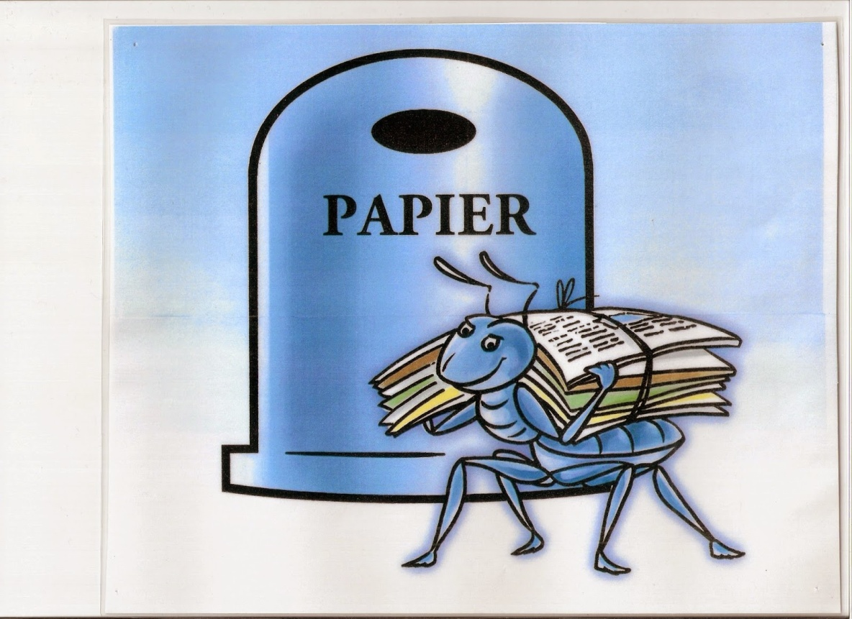

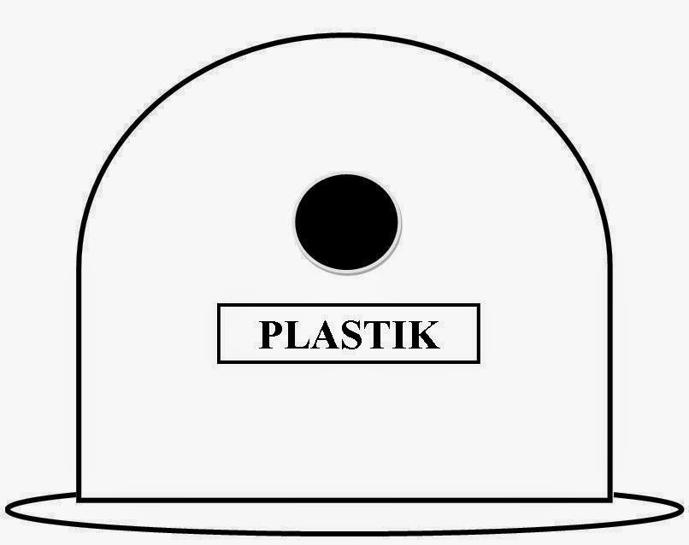

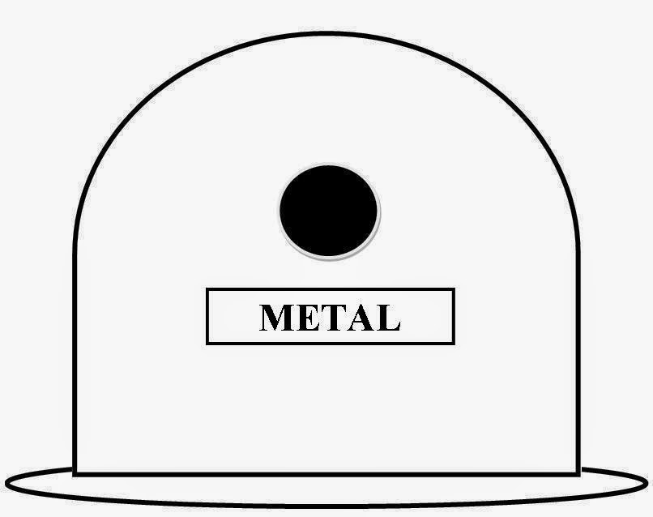

.

Zabawy ruchowe
1. „Ziemia – powietrze – woda”
Dz . maszeruje w rytm muzyki, na pauzę w muzyce rodzic wymienia nazwy zwierząt lub prezentuje obrazki. Dziecko pokazuje, gdzie żyje dane zwierzę: kuca – jeśli porusza się po ziemi, wspina się na palce – jeśli potrafi latać, naśladowanie dłonią fali – jeśli żyje w wodzie.
2. Zabawa ruchowa „Marsz ze szklanką wody”
Rodzic wyznacza dystans za pomocą np .taśmy. Wręcza dziecku plastikową szklankę pełną wody. Zadaniem dziecka jest pokonać trasę bez wylania wody.
3. Zabawa dramowa z elementami ćwiczeń oddechowych „Sprzątanie lasu”
Rodzic zaprasza dziecko do przedstawienia następującej scenki. Grupa ekologów postanowiła urządzić zawody w sprzątaniu lasu. Musi zebrać śmieci,
które pozostawili w lesie turyści. Zadanie jest o tyle trudne, że śmieci rozwiał po całym lesie wiatr. W trakcie zwrotki ( piosenka ,, Każdy kwiat to mały świat”) dziecko chodzi na czworakach i dmucha w kawałki leżących na podłodze gazet. Podczas refrenu zbiera śmieci do worka. Jeżeli dziecku uda się zebrać wszystkie śmieci w trakcie trwania refrenu, otrzymuje tytuł „Superekologa”.
1. Doświadczenia plastyczne „Kolor niebieski”
Rodzic pokazuje dziecku kolorowy papier w różnych odcieniach niebieskiego. Pokazuje otrzymywanie odcieni koloru niebieskiego przez rozjaśnianie niebieskiej farby farbą białą lub łączenie jej z farbą czerwoną lub zieloną. Zachęca dziecko do eksperymentowania: wymieszania w kilku słoikach z wodą farb w różnych proporcjach.
2. Dlaczego musimy dbać o czystość wody?
Na stoliku przygotowano: słoik, odciętą z plastikowej butelki część z szyjką, gazę, gumkę, kamyki ,piasek, żwir naczynie z zanieczyszczoną wodą.
Dziecko obserwuje czynności. Rodzic buduje filtr. Na szyjce plastikowej butelki mocuje gazę za pomocą gumki. Do wykonanego lejka wkłada warstwy kamyków, żwiru,piasku. Gotowy filtr wkłada do słoika. Pokazuje dziecku przeźroczysty dzban z zanieczyszczoną wodą. Pływają tam np. kawałki patyków, folii. Następnie przelewa wodę z dzbanka do słoika przez filtr . Co się dzieje? Filtr oczyszcza wodę, zatrzymuje różne śmieci.
3. Przelewanie wody z dzbanka do naczyń o różnych kształtach.
Obserwacja zachowania się wody - spostrzeżenie: woda jest cieczą, można ją przelewać, przyjmuje kształt naczynia, w którym się znajduje);
4. „Co pływa, a co tonie”
Do miski z wodą dziecko kolejno wrzuca: spinacz biurowy, papier, kamień, kawałek drewna, następnie wrzuca styropian, skorupkę od orzecha, piórko, piłeczkę pingpongową - omawia co się dzieje z tymi przedmiotami i dlaczego tak się zachowują;
5. „Co się rozpuszcza, a co nie”
Rodzic przygotowuje 4 szklanki i różne produkty: sól, kaszę, cukier, mąkę.
Dziecko wsypuje produkty do wody, miesza łyżką i odstawia szklanki przy produktach. Opowiada, co się stało z wodą.
Inne zabawy
1. Zabawy z torebkami foliowymi
Rodzic zaprasza dziecko do zabawy i wręcza torebkę foliową.
Dziecko wykonuje polecenia rodzica:
– Dmuchnij na torebkę umieszczoną na dłoni.
– Poszeleszcz torebką, przysuwając ją do ucha.
– Podrzuć torebkę do góry i obserwuj, jak spada.
– Zgnieć torebkę w małą kulkę i celuj do kosza.

Możecie też wykonać z odpadów przydatne eko- instrumenty i wykorzystać je do zabaw muzyczno – ruchowych. Jeśli nie skorzystacie z tej propozycji to wykonajcie pracę z odpadów ekologicznych( mogą to być zakrętki od butelek plastikowych, opakowania po herbacie, butelki plastikowe itp.) wg własnego pomysłu. Może nadejdzie czas , że będziecie mogli się pochwalić waszymi rezultatami. Życzę przyjemnej zabawy.

2. "Orkiestra ekologów"- zabawa z wykorzystaniem instrumentów alternatywnych.
Dziecko, tworzy eko-instrumenty: gitarę z pudełka po chusteczkach, rolki po papierze toaletowym i gumki recepturki; grzechotkę z plastykowych łyżeczek i jajek po "Jajku niespodziance", owiniętych taśmą; fletnię ze sklejonych słomek. Za pomocą owych instrumentów, tworzy akompaniament do piosenki ,, Każdy kwiat to mały świat”.

